北海艺术设计学院
北艺教发〔2022〕75号

关于举办我校第十四届运动会的通知

各二级学院、二级工会：
为全面贯彻党的教育方针，促进学生德、智、体、美、劳全面发展，丰富校园体育文化生活，经研究，学校决定举办第十四届运动会。现就有关事项通知如下。
一、时间及地点
（一）时间：2022年10月22日（星期六）、23日（星期日）
（二）地点：东校区田径场
二、参加人员
全校师生
三、参赛单位
（一）设计艺术学院、动画与传媒学院、建筑与环境艺术学院、美术学院、人文教育学院；
（二）学校各二级工会。
四、相关要求
（一）学生组以各二级学院为单位报名参赛。每队领队1人；田径项目每队每项限报8名运动员，每人限报2项（4×100米项目除外）；4×100米项目和民族特色趣味项目每项每个组别限报2队。
（二）教工组以各二级工会为单位报名参赛。二级学院教职工以二级学院工会为单位、职能部门教职工合并为1个单位报名参赛。教职工仅参加民族特色趣味项目，不分组别，每个项目限报1队。
（三）参赛运动员必须是学校在校学生或在职教职工，身体健康。
（四）运动员资格由各二级学院、二级工会负责审查，如在比赛过程中或比赛后发现有违反规则，即取消比赛资格和获奖名次，并追回相关奖品及取消成绩，严重者通报批评。
（五）检录时学生运动员凭学生证和身份证双证进行检录，教职工凭工作证进行检录。
（六）凡身体原因不宜参加剧烈运动者不能报名参赛。
五、竞赛项目
（一）学生组
1.田径项目（14项）
男子（7项）：100米、200米、800米、3000米、4×100米接力、跳高、实心球（2Ｋg）。
女子（7项）：100米、200米、800米、3000米、4×100米接力、跳高、实心球（2Ｋg）。
2.民族特色趣味项目（10项）
男子（5项）：背篓绣球、高杆绣球、“水到渠成”、飞盘掷准、长绳“8”字跳。
女子（5项）：背篓绣球、高杆绣球、“水到渠成”、飞盘掷准、长绳“8”字跳。
（二）教职工组
民族特色趣味项目（5项）
背篓绣球、高杆绣球、“水到渠成”、飞盘掷准、长绳“8”字跳。项目不分组别。
六、竞赛办法
（一）学生组100米项目先进行预赛，按成绩取前8名进行决赛。其他项目均按成绩决定名次。
（二）竞赛规则：田径项目按《田径竞赛规则（2018-2019）》执行；民族特色趣味项目按《民族特色趣味项目竞赛规程》（附件2）执行。
（三）运动员比赛号码布由大会统一编发，参赛时各运动员必须在胸前佩戴由大会提供的号码布，没有号码布不得参赛。
七、奖励方法
（一）学生组接力项目、民族特色趣味项目取前3名，其他项目取前8名给予奖励，参赛人数不足8名（含8名）的项目减一录取。
（二）教职工组各项目取前3名给予奖励。
（三）裁判组评选出若干名优秀裁判员。
八、其他事项
（一）各二级学院、二级工会统一填写《第十四届运动会比赛报名表》（附件1），于10月9日前把加盖单位公章的纸质版报名表交至通识教育学院体育部（东校区6号教学楼1楼体育器材室）包永明老师处，电子版报名表同时发送至邮箱：252632224@qq.com。
报名信息提交后，不得擅自修改。如出现信息漏报、错报、多报等，报名单位自行承担相关责任。逾期报名，不予受理。
（二）比赛器材由学校统一提供。
（三）仲裁委员会由通识教育学院（体育部）教师组成，职责按《仲裁委员会条例》规定执行。裁判员由教师和学生组成。
未尽事宜,请联系通识教育学院（体育部），联系人：廖老师，联系电话：13977907603。

附件：1.第十四届运动会比赛报名表
2.民族特色趣味项目竞赛规程

北海艺术设计学院
2022年9月26日

附件1
第十四届运动会比赛报名表（学生组）
二级学院： 领队（教师）： 电话：
田径（男子组） | 100米 | 例：李某某  视觉2101
田径（男子组） | 200米
田径（男子组） | 800米
田径（男子组） | 3000米
田径（男子组） | 4×100米 | 1队 | 例：杨某某  产品2101
田径（男子组） | 4×100米 | 2队
田径（男子组） | 跳高
田径（男子组） | 实心球
田径（女子组） | 100米
田径（女子组） | 200米
田径（女子组） | 800米
田径（女子组） | 3000米
田径（女子组） | 4×100米 | 1队
田径（女子组） | 4×100米 | 2队
田径（女子组） | 跳高
田径（女子组） | 实心球
（男子组）  民族特色趣味项目 | 背篓绣球 | 1队：例：杨某某（产品2101）
（男子组）  民族特色趣味项目 | 背篓绣球 | 2队：
（男子组）  民族特色趣味项目 | 高杆绣球 | 1队：
（男子组）  民族特色趣味项目 | 高杆绣球 | 2队：
（男子组）  民族特色趣味项目 | 水到渠成 | 1队：
（男子组）  民族特色趣味项目 | 水到渠成 | 2队：
（男子组）  民族特色趣味项目 | 飞盘掷准 | 1队：
（男子组）  民族特色趣味项目 | 飞盘掷准 | 2队：
（男子组）  民族特色趣味项目 | 长绳“8”  字跳 | 1队：
（男子组）  民族特色趣味项目 | 长绳“8”  字跳 | 2队：
（女子组）  民族特色趣味项目 | 背篓绣球 | 1队：
（女子组）  民族特色趣味项目 | 背篓绣球 | 2队：
（女子组）  民族特色趣味项目 | 高杆绣球 | 1队：
（女子组）  民族特色趣味项目 | 高杆绣球 | 2队：
（女子组）  民族特色趣味项目 | 水到渠成 | 1队：
（女子组）  民族特色趣味项目 | 水到渠成 | 2队：
（女子组）  民族特色趣味项目 | 飞盘掷准 | 1队：
（女子组）  民族特色趣味项目 | 飞盘掷准 | 2队：
（女子组）  民族特色趣味项目 | 长绳“8”  字跳 | 1队：
（女子组）  民族特色趣味项目 | 长绳“8”  字跳 | 2队：

第十四届运动会比赛报名表（教工组）
二级工会： 领队： 电话：
背篓绣球
高杆绣球
水到渠成
飞盘掷准
长绳“8”字跳
备注：
1.学生组报名表由二级学院学工办负责汇总和整理，教职工组报名表由校工会郭巍老师收集和整理，加盖公章的纸质表交到体育部办公室（东区体育器材室），电子报名表发送至邮箱252632224@qq.com。联系人：包永明老师，联系电话：18677971698。
2.学生组报名的项目按项目人数要求在空格里填“姓名（专业班级名称）”，教工组填“姓名（二级工会名称）”，不报名的填“否”，不能留空。
3.各单位报名截止日期为2022年10月9日，过期无效！

附件2
民族特色趣味项目竞赛规程
背篓投绣球竞赛规程

一、运动员
（一）每队参赛运动员5人，其中投球手4人，接球手1人。
（二）必须遵守竞赛规则、规程，并对自己的行为负责，不得做出妨碍比赛、干扰对方、破坏比赛气氛的任何行为。
二、竞赛办法
（一）在球场或空地相距15米处分别画投球限制线和接球限制线，限制线外分别设长3米、宽2米的投球区和接球区。每名投球手各执6个绣球，依次站在投球限制线的投球区。接球手背竹制或塑料制背篓，站在接球限制线的接球区内。
（二）比赛开始后，投球手必须按号码顺序依次循环每次投出1个绣球给接球手，接球手只能用背篓直接接球，姿势不限。
（三）比赛器材由组委会统一提供。
三、违例及罚则
（一）比赛开始后每队4名投球手必须在3分钟内依次将所有绣球投出，方为有效，超时部分均为无效球。
（二）接球手用背篓接球，姿势不限。投球手踏线或越出投球区投球，接球手踏线或越出投球区接球均为无效球。
（三）在比赛结束的信号发出时，或投球手投出的绣球已经在空中飞行，接球手接到的绣球算有效，如在比赛信号发出后再出手投的绣球，均判无效。
（四）投球手不按顺序投球也判违例，均为无效球。
（五）接球手只能用背篓直接接球，不能用手及头等附加动作将球送入背篓内，否则判违例，所进的球为无效球。
四、名次的判定
以每队在3分钟内投进背篓的绣球多少决定名次，若投进的绣球数相同，则以用时少的队名次列前。
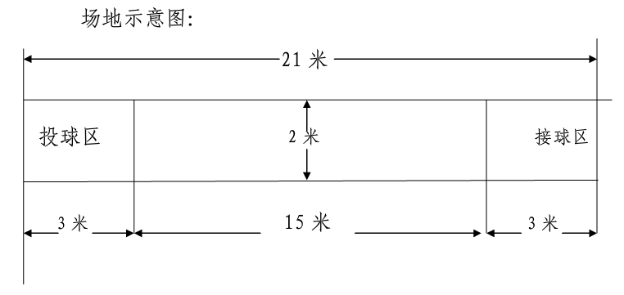

高杆投绣球竞赛规程

一、运动员
（一）每队参赛运动员5人。队员上衣必须有明显的号码（1－5号）。
（二）必须遵守竞赛规则、规程，并对自己的行为负责，不得做出妨碍比赛、干扰对方、破坏比赛气氛的任何行为。
二、竞赛办法
（一）比赛时间为5分钟。
（二）比赛进行与得分
1.比赛开始前，由主裁判带领比赛的运动员入场交给裁判员，由裁判员发给每名运动员一种颜色的绣球，可练投一分钟。待主裁判发出停止练习令后，分别站在两边的投球区内，做好比赛的准备。主裁判鸣哨，比赛开始。
2.比赛开始后，运动员在两边投球区内反复将绣球投过高杆上的圈内，在规定的时间内，将绣球每投过圈内一次，得1分。
3.比赛结束，当主裁判发出比赛结束的信号时，本场比赛即为结束。
4.在比赛结束的信号发出时，运动员投出的绣球已在空中飞行，穿越投球圈内算得分，如在比赛信号发出后再出手投的绣球，无论结果如何，均判无效。
三、违例及罚则
（一）投球时运动员踩控制线或越出投球区，判违例一次扣1分。
（二）运动员错拿别人的绣球时，判违例一次扣1分。
四、弃权与申诉
（一）弃权
1.超过比赛时间5分钟未到场。
2.因对裁判的判罚有异议而拒绝继续比赛，中断时间达5分钟。
（二）申诉
运动员对裁判员裁决有争议时，由领队或教练在比赛结束后30分钟内以书面形式向仲裁委员会提出申诉。仲裁委员会的判决为最终裁决。
五、名次的判定
以每队在5分钟内得分数多少决定名次，若分数相同，则分数相同的队伍再进行一轮1分钟的加时赛决出胜负，如再相同则继续进行1分钟加时赛，直到决出最终名次为止。
场地图和比赛用表
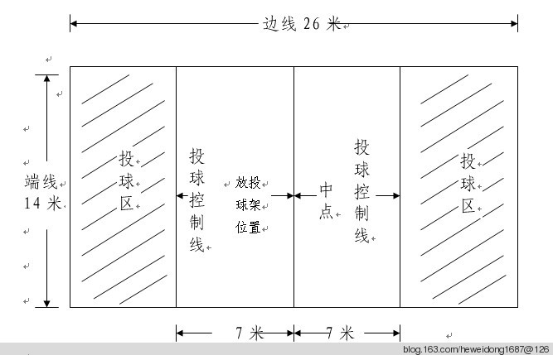

“水到渠成”竞赛规程

一、运动员
（一）每队参赛运动员17人，其中接龙16人，舀水1人。
（二）必须遵守竞赛规则、规程，并对自己的行为负责，不得做出妨碍比赛、干扰对方、破坏比赛气氛的任何行为。
二、竞赛办法
（一）比赛时间为5分钟。
（二）每名队员手拿一根两端开口的水槽（U形槽），队员排成一列水槽首尾相接。比赛开始后，将水连续传送，传完的队员迅速排到队伍的另一端继续传接水，直到传至比赛规定的水桶里。
（三）比赛距离40米。
三、违例及罚则
比赛开始后，队员不能单独搬运水，不能越道影响到其他队比赛，不能移动终点的水桶，不能在比赛结束后再往终点水桶加水。如出现以上行为则判成绩无效。
四、名次的判定
以每队在5分钟内终点水桶内的水量多少来定名次，若水量相同，则水量相同的队伍再进行一轮1分钟的加时赛决出胜负，如再相同则继续进行1分钟加时赛，直到决出最终名次为止。

“飞盘掷准”竞赛规程

一、运动员
（一）每队参赛运动员5人，其中掷飞盘手4人，接飞盘手1人。
（二）必须遵守竞赛规则、规程，并对自己的行为负责，不得做出妨碍比赛、干扰对方、破坏比赛气氛的任何行为。
二、竞赛办法
（一）在球场或空地相距15米处分别画掷飞盘限制线和接飞盘限制线，限制线外分别设长5米、宽3米的投盘区和接盘区。每名投盘手各执10个飞盘，按号码顺序站在掷飞盘限制线的投盘区内，接飞盘手站在接飞盘限制线的接盘区内。
（二）比赛开始后，掷飞盘手必须按号码顺序依次循环每次投出1个飞盘给接盘手，接飞盘手须在接盘区内将飞盘用手接住，姿势不限。
（三）比赛器材由组委会统一提供。
三、违例及罚则
（一）比赛开始后每队4名掷飞盘手必须在3分钟内依次将所有飞盘掷出，方为有效，超时部分判无效盘。
（二）掷飞盘手踏线或越出投盘区掷飞盘，接球手踏线或越出接盘区接盘和飞盘先落地再接住，均判无效盘。
（三）在比赛结束的信号发出时，掷飞盘手掷出的飞盘已经在空中飞行，接飞盘手接到的飞盘算有效，如在比赛信号发出后再出手掷的飞盘，均判无效盘。
（四）掷飞盘手不按号码顺序掷飞盘判违例，均判无效。
四、名次的判定
以每队在3分钟内掷接飞盘的成功次数多少决定名次，若掷接飞盘的成功次数相同，则以用时少的队名次列前。
场地示意图
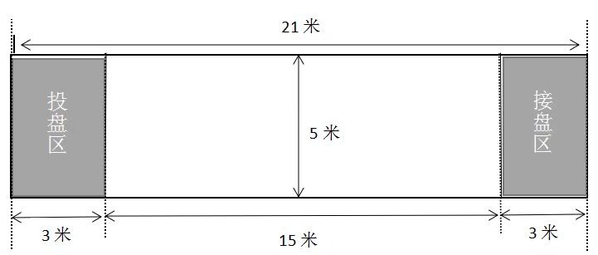

长绳“8”字跳竞赛规程

一、运动员
（一）每队参赛运动员10人，其中摇绳手2人，跳绳8人。
（二）必须遵守竞赛规则、规程，并对自己的行为负责，不得做出妨碍比赛、干扰对方、破坏比赛气氛的任何行为。
二、竞赛办法
（一）比赛时间为3分钟。
（二）在球场或空地相距4米处分别划限制线，摇绳2人对面站立，手持一条长绳同时向同一方向摇绳，其他运动员排队依次连续从1号摇绳人边跑向摇动的绳子并跳过，等所有队员过完绳后，再从2号摇绳人身后绕过重复上一次动作，使整个跑动跳跃过程形成一个“8”字形，以跳跃成功次数多少排名次；如规定时间内跑跳过程中有人未能跳过，使摇绳中断，可继续比赛，但该次跳跃不计数。
（三）比赛过程中，必须1人过一次绳，不得2人或者多人同时过一次绳；如出现2人或者多人同时过一次绳，则只计算1次过绳成绩。
（四）比赛器材可选择组委会提供器材，可自行准备器材（自备器材必须符合比赛要求）。
三、违例及罚则
比赛开始后，运动员排定顺序不得更改，如有更改，判违例。
四、名次的判定
以每队在3分钟内跑跳成功次数多少决定名次，若次数相同，则次数相同的队伍再进行一轮1分钟的加时赛决出胜负，如再相同则继续进行1分钟加时赛，直到决出最终名次为止。
